Lees en leer die rympie
(read and learn the rhyme)

Hoe goed het jy gelees?How well did you read?
- Oor wie gaan die story? Who is the story about?
- Waar sit Hompie Kedompie? Where is Hoempie Kedoempie sitting?
- Wat het na Hoempie Kedompie gebeur? What happened to Hoempie Kedompie?

Lees en leer die rympie
(read and learn the rhyme)

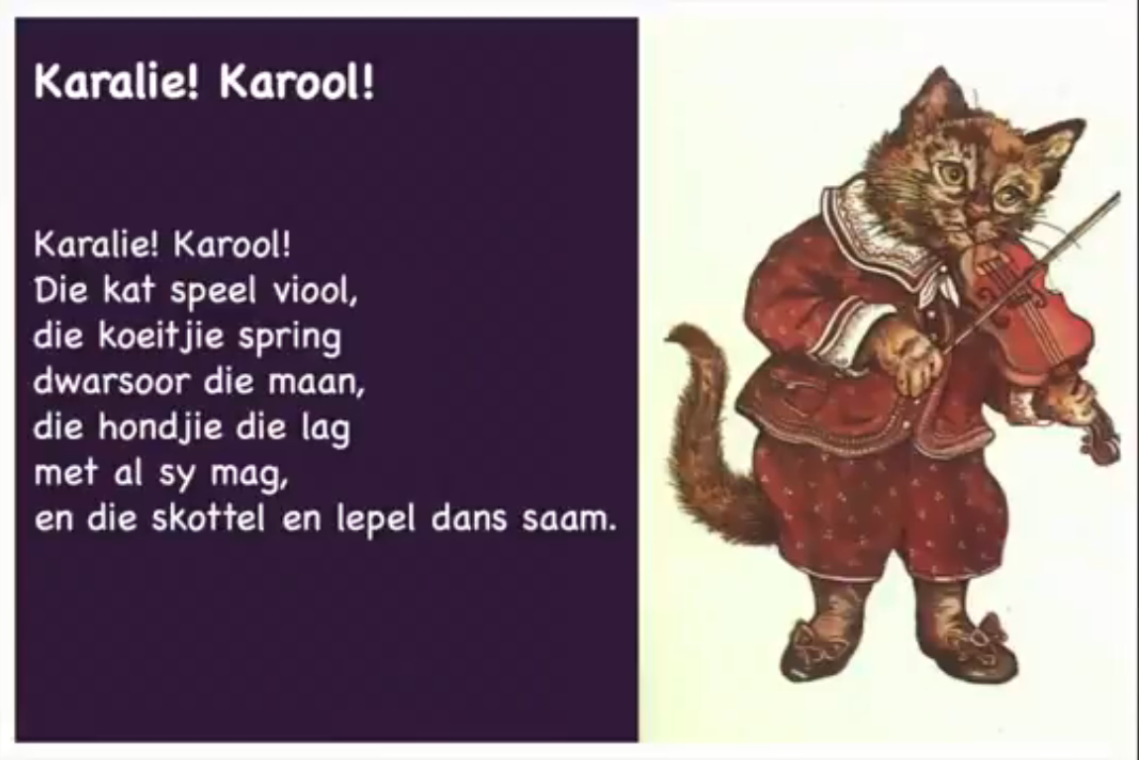
Hoe goed het jy gelees?How well did you read?
- Wat speel die kat? What is the cat playing?
- Wat doen die koetjie? What is the cow doing?
- Hoeveel diere is in die rympie? How many animals are in the rhyme?

